**实验二 信号分析中的频谱细化方法**

一，实验原理

①Zoom-FFT算法。频谱细化分析方法都是在复调制下进行的，即把信号复调制频移，使要了解的那段频带谱移到零频附近，在进行傅里叶分析。其中的重点原理是，**信号进过移频和低通滤波后，分析信号变数变少，但再以较低的采样频率进行重采样，在通过补零保证相同的采样点数时，样本的总长度加大，频率的分辨率也就得到了提高。**

设原采样频率为fs,采样点数为N,则频率分辨率为fs/N,现重采样频率为fs/D,当采样点数仍然是N是，起分辨率为fs/(DN),**分辨率提高了D倍。这样就在原采样频率不变的情况下提高了更高的频率分辨率。**其原理图如下所示:

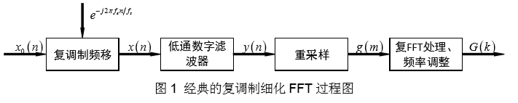

②CZT算法。直接利用DFT计算x(n)的频谱时，在0到fs/2的频率范围内独立谱线条数是N/2，频率分辨率为ΔF=fs/N.利用CZT改进细化后，在f1到f2的频率范围内会有M条独立谱线，频率分辨率提高为Δf=(f2-f1)/(M-1).由此可以得出:**细化频带越窄，CZT输出点数就越多，细化倍数就越高。**其原理图如图所示:

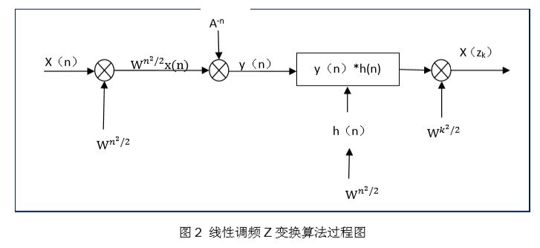

二.实验代码，结果以及结果分析

1,如何利用细化频谱提取间谐波的频率。

例如： 一组电力系统贡品信号由7个不同频率的正弦 信号构成，它们的频率为[50,150,496,498,500,502,505]，幅度为[220,35,1,1,1,1,1],初始相位角均为0.设法通过复解析滤波复调制细化FFT的方法分离出496到505Hz部分的频率成分。

代码如下：

**clf;**

**f0=500.5;%中心频率**

**fs=2048; %采样频率**

**Ndata=1024; %数据长度**

**N=1024; %FFT的数据长度**

**n=0:Ndata-1;%数据对应的时间序列**

**D=10; %重采样频率**

**%%%%%%%%%%%%%%%%%%%%%%%%%%%%%%%%%%%%%%%%%%%%%%%%%%%%%%%%%%%%%%%%%%%%%%%%**

**xn=220*sin(2*pi*50*n/fs)+35*sin(2*pi*150*n/fs)+sin(2*pi*496*n/fs)+sin(2*pi*498*n/fs)+sin(2*pi*500*n/fs)+sin(2*pi*502*n/fs)+sin(2*pi*505*n/fs);**

**z1=fftshift(fft(xn))/N;**

**subplot(3,2,1),plot((-N/2:N/2-1)/N*fs,abs(z1));**

**xlabel('频率/Hz');ylabel('振幅');**

**title('未进行平移');grid on;**

**%%%%%%%%%%%%%%%%%%%%%%%%%%%%%%%%%%%%%%%%%%%%%%%%%%%%%%%%%%%%%%%%%%%%%%%%%**

**xo=xn.*exp((-1)*1i*2*pi*f0*n/fs);**

**z2=fftshift(fft(xo))/N;**

**subplot(3,2,2),plot([-N/2:N/2-1]/N*fs,abs(z2));**

**xlabel('频率/Hz');ylabel('振幅');**

**title('已经进行了平移');grid on;**

**%%%%%%%%%%%%%%%%%%%%%%%%%%%%%%%%%%%%%%%%%%%%%%%%%%%%%%%%%%%%%%%%%%%%%%%%**

**b=fir1(200,0.0058);**

**x1=filter(b,1,xo);**

**z3=fftshift(fft(x1))/N;**

**subplot(3,2,3),plot([-N/2:N/2-1]/N*fs,abs(z3));**

**xlabel('频率/Hz');ylabel('振幅');**

**title('滤波');grid on;**

**%%%%%%%%%%%%%%%%%%%%%%%%%%%%%%%%%%%%%%%%%%%%%%%%%%%%%%%%%%%%%%%%%%%%%%%%%%**

**x2=resample(x1,34,2048);**

**z4=fftshift(fft(x2,2048))/N;**

**W=linspace(485,516,2048);**

**subplot(3,2,4),plot(W,abs(z4));**

**xlabel('频率/Hz');ylabel('振幅');**

**title('重采样');grid on;**

运行结果：

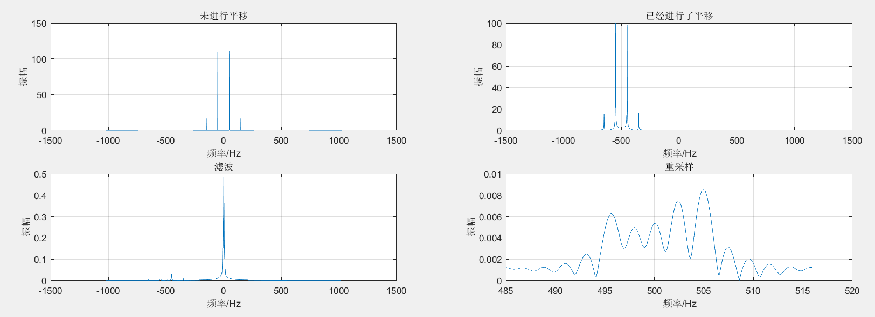

2.设信号由3个正弦信号组成，3正弦信号的频率分别为431.1Hz,432.2Hz和433.3Hz，幅值分别为3、4、5，采样频率为2048Hz，数据长为2048.用FFT，CZT和ZFFT分别处理该信号并进行比较。

代码如下：

**clf;**

**f0=432.2;%中心频率**

**fs=2048; %采样频率**

**N=2048; %数据长度**

**n=0:N-1;%数据对应的时间序列**

**xn=3*sin(2*pi*431.1*n/fs)+4*sin(2*pi*432.2*n/fs)+5*sin(2*pi*433.3*n/fs);**

**%%%%%%%%%%%%%%%%%%%%%%%%%%%%%%%%%%ZFFT&&FFT%%%%%%%%%%%%%%%%%%%%%%%%%%%%%%%%%%%%%%**

**figure(1);**

**z1=fftshift(fft(xn))/N;**

**subplot(2,2,1),**

**plot((-N/2:N/2-1)/N*fs,(abs(z1)),'b');**

**xlabel('频率/Hz');ylabel('振幅');**

**title('FFT');grid on;**

**xo=xn.*exp((-1)*1i*2*pi*f0*n/fs);**

**z2=fftshift(fft(xo))/N;**

**%subplot(2,2,2),plot([-N/2:N/2-1]/N*fs,abs(z2));**

**% xlabel('频率/Hz');ylabel('振幅');**

**% title('已经进行了平移');grid on;**

**b=fir1(200,0.00214);**

**x1=filter(b,1,xo);**

**z3=fftshift(fft(x1))/N;**

**% % subplot(2,2,3),**

**% plot([-N/2:N/2-1]/N*fs,abs(z3),'r');hold on;**

**% xlabel('频率/Hz');ylabel('振幅');**

**% title('滤波');grid on;**

**x2=resample(x1,11,2048);**

**z4=fftshift(fft(x2,2048))/N;**

**W=linspace(427.8,436.6,2048);**

**subplot(2,2,2),**

**plot(W,abs(z4),'r');hold on;**

**xlabel('频率/Hz');ylabel('振幅');**

**title('ZFFT');grid on;**

**%%%%%%%%%%%%%%%%%%%%%%%%%%%%%%%%%%CZT%%%%%%%%%%%%%%%%%%%%%%%%%%%%%%%%%%%%%**

**f1=427.8;%细化频率段起点**

**f2=436.6;%细化频率段终点**

**M=30; %细化精度**

**w=exp((-1)*1i*2*pi*(f2-f1)/(fs*M));%细化频段的跨度(步长)**

**a=exp(1i*2*pi*f1/fs);%细化频段的起始点**

**x3=czt(xn,M,w,a);**

**z5=fftshift(fft(x3,2048))/N;**

**W=linspace(427.5,440,2048);**

**subplot(2,2,3);**

**plot(W,abs(z5),'m');hold on;**

**xlabel('频率/Hz');ylabel('振幅');**

**title('CZT');grid on;**

运行结果：

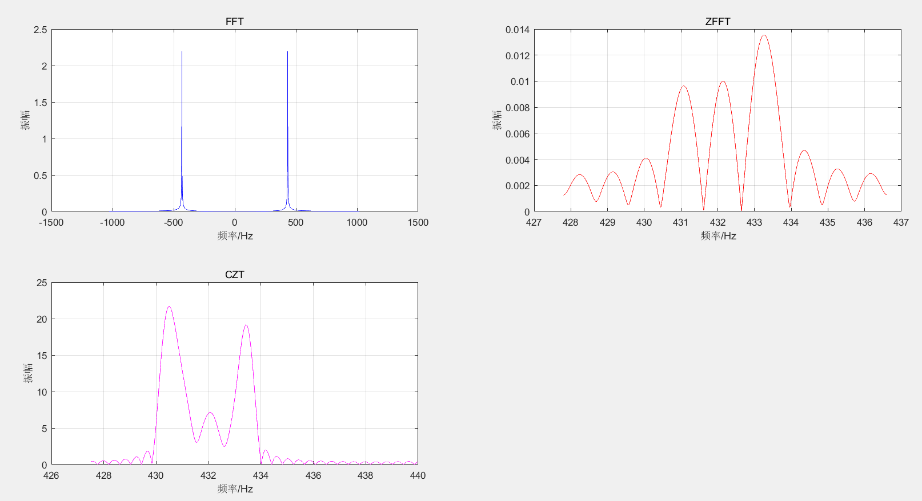

**结论分析：**

**从FFT可以单独看出，对于间隔较近的密级多频谱成分，会发生严重的谱线干涉。ZFFT增大细化倍数、选抽校正后可以精确地分离出不同频率成分；CZT也能分离不同频率，但误差比ZFFT大许多。**